（第２報）京葉地区合同壮年集会 案内

日時： 2026年11月3日（火・祝）午前10時～午後３時
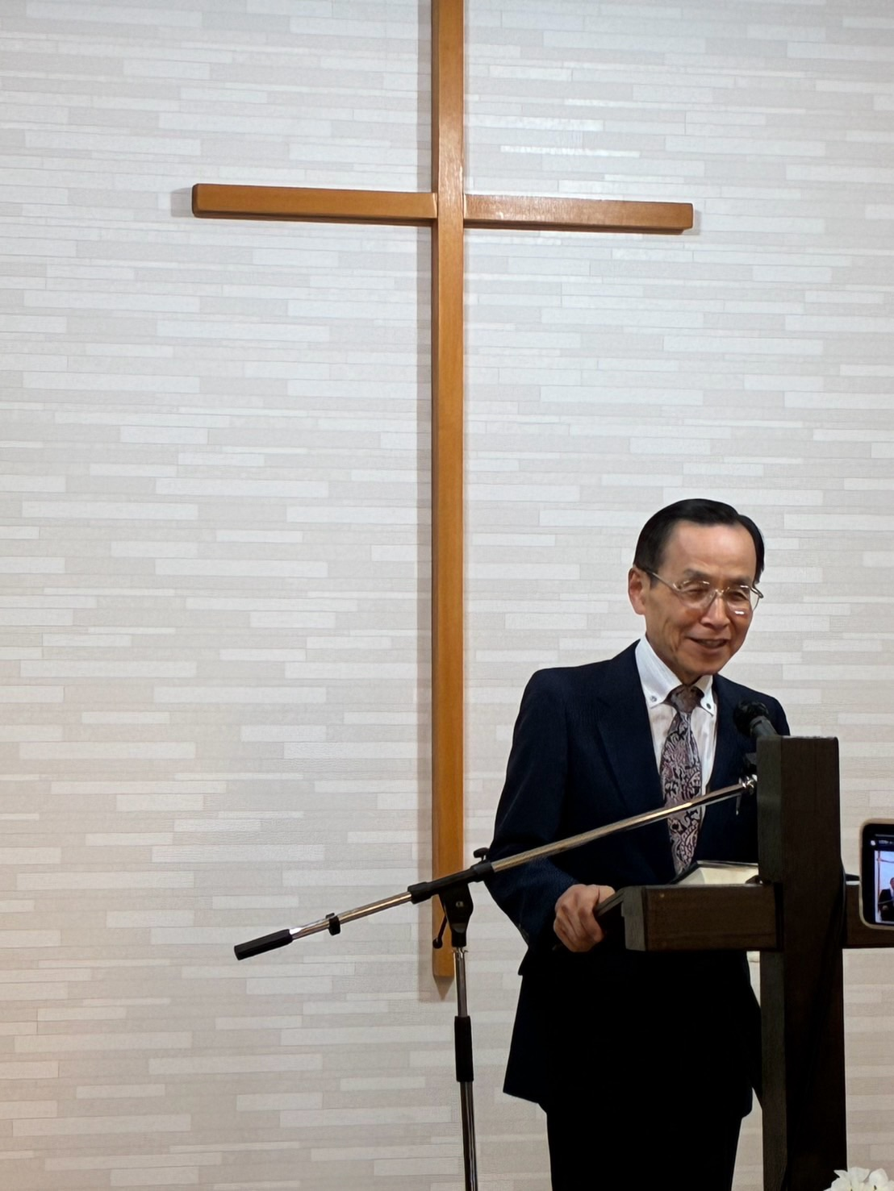
場所： 習志野バプテスト教会
講師： 冨岡昌（とみおか・まさし）先生
主題： 「宣教困難な日本で、神の恵みを証しする。」
内容： 10：00～12：00 バングラデシュ宣教報告＆メッセージ
12：00～13：30 ランチ＆フェロシップ（昼食各自持参）
13：30〜15：00 分科会＆分科会分かち合い
参加費： \500円 ※昼食は各自持参
婦人の参加も歓迎です！

講師紹介 冨岡 昌（とみおか・まさし）先生
1974年1月、バプテスト・ミド・ミッションのアインフェルト宣教師に導かれて福島バプテスト教会に行きました。栢下耕造牧師から御言葉を教えられ、自分が罪びとであることがわかりました。マタイ11：28の御言葉を教えられました。主は私を救いのほうに呼んでくださいました。主の呼びかけに答えて、主イエス様を信じました。主イエス様を信じて私の人生は180度変わりました。Ⅱコリント5：17の御言葉の通りに古いものは過ぎ去り、すべてが新しくされました。新しい人生を歩み出しました。平安と喜びと希望に満ちた人生への道が開かれました。この素晴らしい福音を宣べ伝えたいと強く願うようになりました。1974年11月、主に全生涯をささげる決心をしました。
1977年医学部を卒業、家内との結婚、医学研修が始まりました。1981年、病院の仕事に忙しく、教会の奉仕には時間をとっていないこと気づき、これではいけないと思うようになりました。その時に宣教団体バプテスト・ミド・ミッションから手紙を受け取りました。「バングラデシュで医療宣教が始まります、働く人が必要です。」という内容でした。私たちは神様に祈り始めました。10月初め、バングラデシュの医療宣教に宣教師としていくように導かれました。「わたしのしもべモーセは死んだ。今、あなたとこのすべての民は立って、このヨルダン川を渡り、わたしがイスラエルの人々に与えようとしている地に行け。あなたがたが足の裏で踏む所はことごとく、わたしがモーセに約束したとおり、あなたがたに与えている。」（ヨシュア1：2～３）
宣教団体から「医師として宣教地に行くのではないので、神学校で学ぶように」とアドバイスを受けました。丁度、1982年9月からバプテスト・ミド・ミッションの諸先生がバイブルスクールを始められました。私と家内は早速バイブルスクールで学び始めました。1988年6月10日、グレースバプテスト神学校を卒業することができました。1988年6月11日、病院の務めを辞任しました。信仰によって生きる生活が始まりました。主は、今日まで、家族の必要、教育の必要、渡航費用、医療器具、すべてを満たしてくださいました。 『貧しい国での神の豊かな恵み Ⅳ』から
1990年10月、バングラデシュに医療宣教師として家族とともに入国。それから35年半経った2026年4月にバングラデシュから日本に帰国（9月30日に正式にバングラデシュ宣教退職）。35年6ケ月の間、病院の責任に加えてナトールバプテスト教会の牧会に従事。イスラム教徒が多い中、モーバイルクリニック（巡回医療伝道）でバングラデシュにある64県の51県で福音宣教。病院でも、ビデオやトラクトを通して患者さんと御家族に伝道。奥様は学校を始め、読み書きのできない子ども達に文字と勉強を指導。今、子ども達は暗誦聖句に励み、聖書も自分で読める。音符も楽譜も読めなかった子どもたちが主を賛美している。教会と病院の働きは義理の息子さん（デイヴィッド・カルモカール牧師）が、そして、学校は娘さん（麗さん）が働きを継続。
宣教困難なバングラデシュで、神の恵みを味わい、証しされてきた冨岡先生を講師にお迎えできることを主に感謝します。分科会では奥様からもお話を伺う予定です。

分科会案内
- 宣教師夫人としての働き パネリスト： 冨岡良子（とみおか・よしこ）先生
進行： 松山るつ子先生・五十嵐洋子姉
参加者からの質問+以下のような内容になると思います。
・宣教地での生活で苦労したこと
・子どもたちの教育
・どのようにご主人に従っていったか
・宣教師を送り出す側への要望
・これからの海外宣教について、若い方たちへの期待

- 地域・職場での証し、伝道 パネリスト： 参加者の皆様
進行： 小川順兄、青島聡吉兄、奥山和晃兄
参加者の皆様の活発な意見交換をお願いします。
・地域職場での周囲に対しての証し、個人伝道について。
・成功談ではなく、失敗談歓迎！

- どうすれば日本宣教が祝福されるか パネリスト： 参加者の皆様
進行： 松山英樹牧師、五十嵐克兄
クリスチャン人口1％の壁を破るために、参加者の活発な意見交換をお願いします。
・外国人宣教師やその他日本での伝道が祝福された例、伝道方法の共有
・（冨岡先生がこの分科会を選択してくだされば）イスラム教徒が多いバングラデッシュでどのように人々が救いに導かれたか
・海外の教会事情、宣教事情
・海外と日本の宗教の類似点、相違点
・海外から見た日本

皆様のご出席を心よりお待ちしております。
習志野バプテスト教会 壮年会
京葉地区合同壮年会 参加申込書

教会名： 電話：
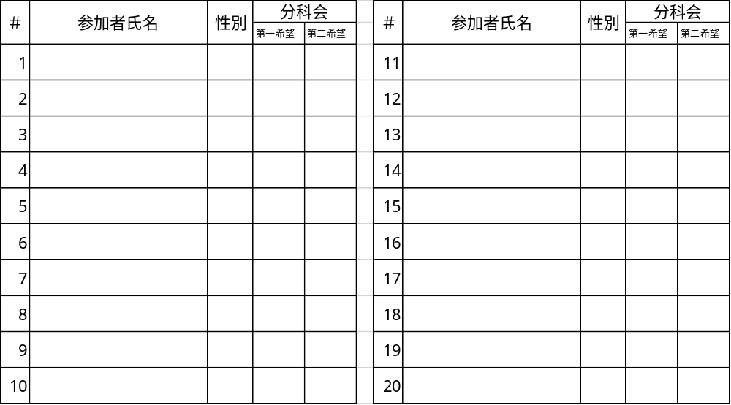

【分科会】第一希望、第二希望は以下の①②③でご記入ください。
①宣教師夫人としての働き ➁地域・職場での証・伝道 ➂どうすれば日本宣教が祝福されるか

備考欄（連絡事項や質問がある場合）

- 駐車場は近くのコイン駐車場をご利用ください。
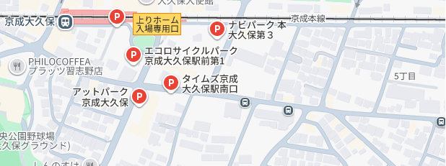
習志野BC
習志野市本大久保4-17-10
十

- 京成大久保駅からタウンバスが出ています。教会のすぐ近くにとまります。
昼食は各自でご持参ください。各教会あるいは各自で名札のご用意もお願い致します。
参加費は各教会で取りまとめて、受付でお渡しください。宜しくお願いいたします。

